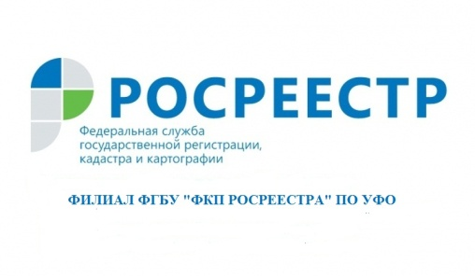

Сведения о границах почти 17,5 тыс. зон с особыми условиями использования территорий внесены в ЕГРН

В настоящее время на территории Свердловской области в Единый государственный реестр недвижимости внесено около 17,5 тыс. зон с особыми условиями использования территории.
Зачастую граждане, получив сведения из реестра недвижимости, узнают, что на их земельный участок (или часть земельного участка) наложены ограничения, то есть участок (или его часть) входит в охранную зону.
В случае расположения земельного участка полностью или частично в границах зон с особыми условиями использования территорий для них устанавливается особый правовой режим использования земли. Он может заключаться в виде прямых запрещений либо ограничений определенных видов деятельности. Установление охранной зоны направлено на обеспечение возможности беспрепятственного доступа к объекту (для ремонта и обслуживания), расположенному на частных землях, а также позволяет ограничить виды хозяйственной деятельности собственников земельных участков, входящих в такую зону.
Узнать, входит ли принадлежащий вам земельный участок в границы какой-либо зоны с особыми условиями использования территории можно с помощью общедоступного сервиса «Публичная кадастровая карта» или запросив выписку из ЕГРН об объекте недвижимости с помощью официального сайта Росреестра.
При запросе информации из ЕГРН на земельный участок, который входит в зоны с особыми условиями использования, сведения об ограничениях отражаются со ссылкой на статьи 56, 56.1 Земельного кодекса Российской Федерации.
Установление охранных зон не влечет запрета на совершение сделок с земельными участками, расположенными в границах зон с особыми условиями использования территорий, и такие участки могут быть проданы или подарены, заложены либо сданы в аренду.

филиал ФГБУ «ФКП Росреестра» по УФО

